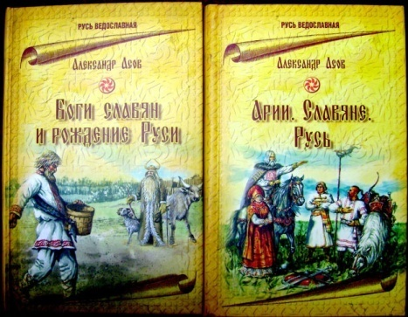
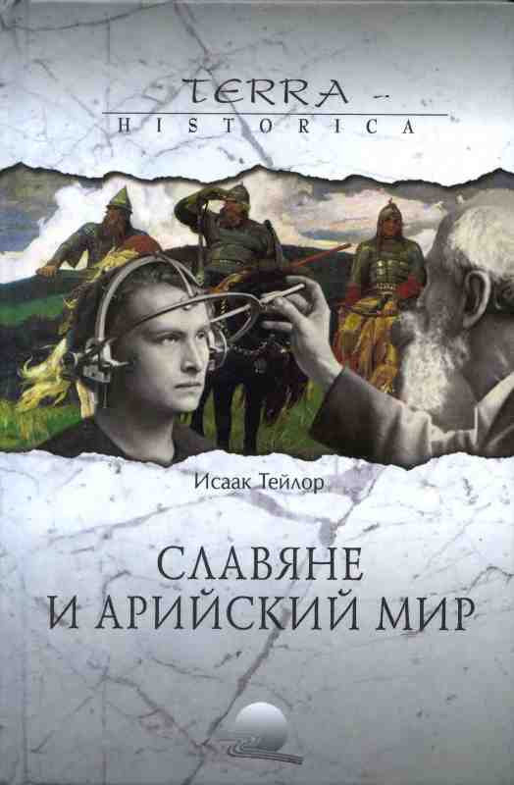
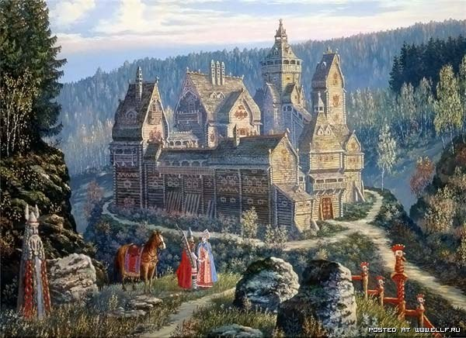
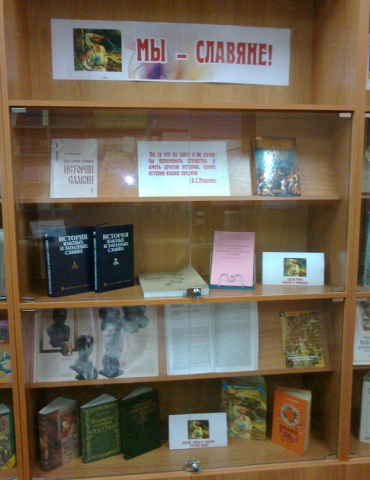

Кто мы есть и кем нам следует быть? Поиски ответов на эти вопросы возникали в разные эпохи. Более чем двухвековой спор норманнистов и антинорманнистов, славянофилов и евразийцев сосредоточен вокруг старой как мир проблемы – происхождения Руси и русскости. Со времен М.В.Ломоносова и В.Н.Татищева задается это вопрос: славяне – русы - варяги – кто они?
Подборка книг и журнальных статей выставки «Мы – славяне», оформленная в зале периодики 2 корпуса и предлагаемая читателям, состоит из двух разделов и даст общие сведения о славянских народах, истории появления славян в регионах, где ныне находятся их государства. Так же все интересующиеся историей смогут совершить интереснейший экскурс в прошлое нашей Родины, узнать о повседневной жизни своих предков, о том, кому они поклонялись, как умели постоять за себя и свой род на поле брани, а так же во что одевались, какие украшения носили и каким оружием владели.
Откройте для себя удивительный мир Древней Руси с его верованиями, обрядами, обычаями и традициями. Выставка будет интересна широкому кругу читателей.

